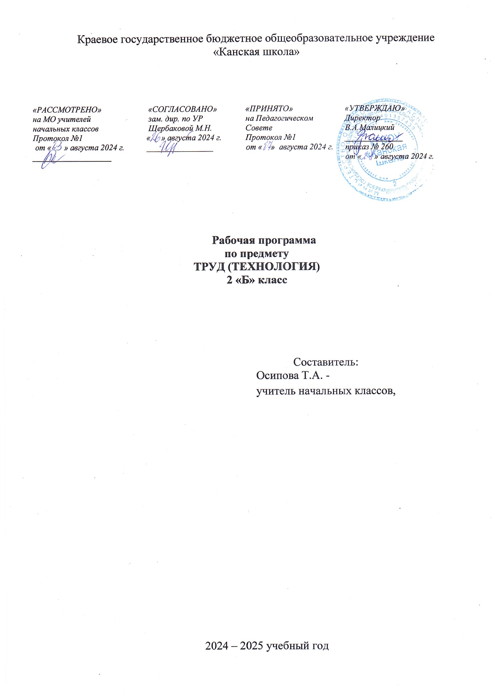

**Пояснительная записка**

Рабочая программа по предмету «ТРУД (ТЕХНОЛОГИЯ)» для обучающихся с РАС с умеренной, тяжелой, глубокой умственной отсталостью (интеллектуальными нарушениями), тяжелыми и множественными нарушениями развития (вариант 8.4) разработана в соответствии с:

* Федерального закона от 29.12.2012– ФЗ «Об образовании в Российской Федерации» N 273-ФЗ;
* Приказа Министерства образования и науки «Об утверждении федерального государственного образовательного стандарта образования обучающихся с умственной отсталостью (интеллектуальными нарушениями» от 19.12.2014г. № 1599;
* Приказа Министерства образования и науки «Об утверждении федерального государственного образовательного стандарта образования обучающихся с ограниченными возможностями здоровья» от 19.12.2014г. № 1598;
* Приказа Министерства просвещения Российской Федерации (Минпросвещения России) от 24 ноября 2022 г. №1023.
* Адаптированная основная образовательная программа (АООП) начального общего образования обучающихся с расстройствами аутистического спектра (РАС) КГБОУ «Канская школа».
* Устав КГБОУ «Канская школа».

**Цель обучения:** подготовка детей и подростков с РАС к доступной трудовой деятельности.

**Задачи:**

− развитие интереса к трудовой деятельности;

− формирование навыков работы с различными инструментами и оборудованием;

- расширение знаний о материалах и их свойствах, технологиях использования;

- формирование практических умений и навыков использования различных материалов в предметно-преобразующей деятельности.

− освоение отдельных операций и технологий по изготовлению различных изделий, по

работе с почвой, с растениями.

**Описание места учебного предмета в учебном плане**

Учебный предмет «ТРУД (ТЕХНОЛОГИЯ)» относится к предметной области «Технологии» и является обязательной частью учебного плана.

В соответствии с учебным планом рабочая программа по учебному предмету «ТРУД (ТЕХНОЛОГИЯ)» в 2 классе рассчитана на 34 учебные недели и составляет 68 часов в год.

**Планируемые результаты освоения учебного предмета**

|  |  |  |
| --- | --- | --- |
| *Личностные результаты* | | |
| - развитие мотивации к обучению;  − формирование представления о себе и своем окружении;  − овладение социальнобытовыми умениями, используемыми в повседневной жизни (представления об устройстве домашней и школьной жизни; умение включаться в разнообразные повседневные школьные дела);  − формирование навыков сотрудничества со взрослыми, сверстниками в разных социальных ситуациях;  − развивать личностные качества обучающихся средствами математики с учетом их индивидуальных возможностей | | |
| Достаточный уровень | | Минимальный уровень |
| - освоения технологии включают индивидуально-личностные качества и социальные (жизненные) компетенции обучающегося, социально значимые ценностные установки: положительное отношение и интерес к труду;  - понимание значения и ценности труда;  - осознание своих достижений в области трудовой деятельности; умение выражать свое отношение к результатам собственной и чужой творческой деятельности «нравится» или «не нравится; привычка к организованности, порядку, аккуратности. | | понимание красоты в труде, в окружающей действительности и возникновение эмоциональной реакции «красиво» или «некрасиво»; |
| *Предметные результаты* | | |
| по предмету включают освоение обучающимися с РАС специфических умений, знаний и навыков для данной предметной области и готовность их применения. Предметные результаты обучающихся данной категории не являются основным критерием при принятии решения о переводе обучающегося в следующий класс, но рассматриваются как одна из составляющих при оценке итоговых достижений.  Требования к контролю и оценке знаний определены двумя уровнями в зависимости от индивидуальных особенностей, психофизических возможностей учащихся. Достаточный уровень предполагает овладение программным материалом по указанному перечню требований, минимальный уровень – предусматривает уменьшенный объём обязательных умений.  Достаточный уровень освоения предметных результатов не является обязательным для всех обучающихся. Минимальный и достаточный уровень предметных результатов по учебному курсу «Профильный труд» определяется в конце учебного года в связи с неоднородностью состава обучающихся класса. | | |
| Достаточный уровень | | Минимальный уровень |
| узнавать и называть различные инструменты, материалы  − знать и соблюдать необходимые правила техники безопасности  − ориентироваться в пространстве дома, квартиры, знать назначение помещений и комнат;  − уметь подбирать необходимые инструменты и материалы, | узнавать и показывать различные инструменты, материалы  − знать и соблюдать необходимые правила техники безопасности  − уметь взаимодействовать в классе в процессе учебной и игровой деятельности в доступной  форме;  − вступать в конструктивное взаимодействие со взрослыми и сверстниками в доступной  форме. | |

Задачи по формированию базовых учебных действий, личностные и предметные результаты включены в СИПР с учетом особых образовательных потребностей обучающихся.

**Учебно – методическое обеспечение**

1. Федеральный государственный образовательный стандарт образования обучающихся с умственной отсталостью (интеллектуальными нарушениями).
2. Федеральная адаптированная основная общеобразовательная программа обучающихся с умственной отсталостью (интеллектуальными нарушениями).

Адаптированная основная общеобразовательная программа начального общего образования обучающихся с расстройствами аутистического спектра (вариант 8.4).

1. Учебник «Технология. Ручной труд» для подготовительного первого класса образовательных организаций для обучающихся с нарушением интеллекта. Из-во «просвещение», 2023 г
2. Методические материалы для учителя

**Материально – техническое обеспечение**

1. Мультимедийные обучающие программы по ручному труду. Электронное приложение к учебнику.

2. Материалы: Краски акварельные, гуашевые. Фломастеры разного цвета. Цветные карандаши. Бумага рисовальная. Бумага цветная разной плотности. Картон цветной, серый, белый. Бумага в крупную клетку. Набор разноцветного пластилина. Нитки (разные виды.). Природные материалы (засушенные листья, шишки). Клей ПВА, клеящий карандаш.

3. Кисти. Стеки. Ножницы. Карандашная точилка. Гладилка для бумаги.

4. Модели и натуральный ряд: Модели геометрических фигур и тел. Модель фигуры человека, животных, птиц, рыб. Муляжи фруктов и овощей (комплект). Гербарии из листьев, еловые и сосновые шишки. Изделия декоративно – прикладного искусства и народных промыслов. Образцы новогодних игрушек. Коллекция «Виды и сорта бумаги». Коллекция «Виды и сорта ниток».

**Основное содержание учебного предмета**

Систематическое обучение ручному труду предполагает следующие виды: «Хозяйственно- бытовой труд», «Работа с глиной и пластилином», «Работа с природными материалами», «Работа с бумагой и картоном», «Работа с нитками».

**«Хозяйственно- бытовой труд»**

Санитарно-гигиенические работы:

Знакомство с основными видами бытовых домашних работ: влажная уборка (вытирание

пыли с поверхностей), уборка мусора, мытьё зеркал, окон, полов, мытьё и уборка посуды, мытьё сантехники (кран, душ, ванная, раковина) и пр.

Знакомство с инструментами техническим инвентарём для выполнения бытовых домашних работ: тряпка для протирания пыли, тряпка для мытья пола, ведро для мусора, веник, щетка, совок, пакеты для мусора, пылесос, губка для мытья посуды, губка (тряпка) для ухода за сантехникой и пр.

Узнавание (различение) материалов орудий труда по их функциональному назначению.

**«Работа с глиной и пластилином»**

Организация рабочего места при выполнении лепных работ.Элементарные знания о глине и пластилине (пластические свойства материалов, цвет, форма). Применение глины для изготовления игрушек; фигурок животных, птиц, людей и т.д.Организация рабочего места при выполнении лепных работ. Как правильно обращаться с пластилином. Инструменты для работы с пластилином.Лепка из глины и пластилина разными способами: *конструктивным* - предмет создается из отдельных частей; *пластическим* - лепка из целого куска, когда все части вытягиваются из одного куска глины, пластилина; *комбинированным* - объединяющим лепку из отдельных частей и целого куска.Лепка из пластилина, изделий имеющих прямоугольную, цилиндрическую, конусообразную и шарообразную форму.

*Приемы работы*: «разминание», «отщипывание кусочков пластилина», «размазывание по картону» (аппликация из пластилина), «раскатывание столбиками» (аппликация из пластилина), «скатывание шара», «раскатывание шара до овальной формы», «вытягивание одного конца столбика», «сплющивание», «пришипывание», «примазывание» (объемные изделия).

Комбинированные работы: бумага и пластилин.

**Работа с природными материалами»** Организация рабочего места работе с природными материалами.Элементарные понятия о природных материалах (где используют, где находят, виды природных материалов). Способы соединения деталей (пластилин).

***Работа с засушенными листьями***. Способы работы (аппликация, объемные изделия). Свойства листьев (цвет, форма, засушенные листья - хрупкие). Соединение деталей (с помощью пластилина).

***Работа с еловыми шишками.*** Способы работы (объемные изделия). Свойства еловых шишек (форма, цвет и др.). Соединение деталей изделия (с помощью пластилина)

Комбинированные работы: пластилин и природные материалы.

**«Работа с бумагой»**. Организация рабочего места при работе с бумагой. Элементарные сведения о бумаге (изделия из бумаги). Сорта и виды бумаги (бумага для письма, бумага для печати, рисовальная, впитывающая/гигиеническая, крашеная). Цвет, форма бумаги (треугольник, квадрат, прямоугольник, круг, овал). Свойства бумаги (мнется, рвется, сгибается, режется, клеится, окрашивается, впитывает влагу и др.).

Инструменты (ножницы) и материалы (клей) для работы с бумагой. Способы работы с бумагой (плоскостной, полуобъемный, объемный)).

Виды работы с бумагой:

- аппликация (плоскостная, бумажная мозаика, полуобъемная);

-вырезание из бумаги геометрических фигур (квадрат, треугольник, прямоугольник);

- конструирование способом складывания фигурок (Оригами).

***Складывание фигурок из бумаги*** Приемы сгибания бумаги: «сгибание треугольника пополам», «сгибание квадрата с угла на угол»; «сгибание прямоугольной формы пополам»; «сгибание сторон к середине»; «сгибание углов к центру и середине».

***Обрывание бумаги***. Разрывание бумаги по линии сгиба. Отрывание мелких кусочков от листа бумаги (бумажная мозаика). Соединение оборванных элементов (наклеивание). Правила работы с клеем и кистью.

***Сминание и скатывание бумаги*** в ладонях. Сминание пальцами и скатывание в ладонях бумаги (плоскостная и объемная аппликация).

***Вырезание ножницами из бумаги***. Инструменты для резания бумаги. Правила обращения с ножницами. Правила работы ножницами. Удержание ножниц. Приемы резания ножницами: «разрез по короткой прямой линии»; «разрез по короткой наклонной линии»; «надрез по короткой прямой линии»; «разрез по длинной линии»; «разрез по незначительно изогнутой линии»; «округление углов прямоугольных форм»; Способы вырезания: симметричное вырезания из бумаги, сложенной пополам орнаментальных и предметных изображений. Использование вырезанных элементов, деталей в аппликации и конструировании.

**«Работа с нитками».** Элементарные сведения о нитках (откуда берутся нитки). Применение ниток. Свойства ниток. Цвет ниток. Как работать с нитками.

Виды работы с нитками: Наматывание ниток на картонку (плоские игрушки). Связывание ниток в пучок (ягоды, цветы, кисточки). Комбинированные работы: нитки и бумага.

**Тематическое планирование**

|  |  |  |
| --- | --- | --- |
| № п/п | Название раздела, темы | Количество часов |
| 1 | Введение | 2 |
| 2 | Работа с глиной и пластилином | 11 |
| 3 | Работа с природными материалами | 8 |
| 4 | Работа с бумагой и картоном | 29 |
| 5 | Работа с нитками | 6 |
| 6 | Хозяйственно- бытовой труд | 12 |
|  |  | 68 |